Диаметр трубки выбирают, исходя из трех обстоятельств: увеличения эффективности поглощения разряда при увеличении диаметра по закону $\frac{\int{\left(1-\exp\left(-aR\right)\right)Idλ}}{\int{Idλ}}$, оптимального значения плотно­сти тока, обратно пропорционального диаметру трубки D и оптимальной электронной температуры, существование и условия которой рассмотрены далее.

Te = f(E/p). (6.4.20)

f(Te) = C/(pD) (6.4.22)

Рассмотрим теперь следствия из соотношений (6.4.20) и (6.4.22) для раз­рядов газовых лазеров. Прежде всего, видно, что для данной газовой среды существует оптимальная величина электронной температуры Topt, при кото­рой обеспечивается максимальная скорость накачки на верхний лазерный уровень. Действительно, слишком низкая величина электронной температу­ры не обеспечит энергию электронов, достаточную для возбуждения верхнего лазерного уровня. Энергия электронов будет при этом тратиться в основном на возбуждение в среде низколежащих уровней, включая и нижний лазерный уровень. С другой стороны, слишком высокая величина электронной темпе­ратуры приведет к сильному возбуждению более высоколежащих уровней га­зовой смеси (которые могут и не быть связанными с верхним лазерным уров­нем) или ее избыточной ионизации (что может привести к нестабильности разряда, т. е. к переходу от тлеющего разряда к дуговому). Если теперь под­ставить Те = Topt в левую часть как (6.4.20), так и (6.4.22), то получим: (E/р) = (Е/р) opt, (pD) = (pD)opt. Таким образом, для данной смеси, если использовать ее в качестве актив­ной среды газового лазера, существуют некие оптимальные величины как параметра pD, так и параметра Е/р. Соотношения (6.4.23) устанавливают за­коны подобия для любого газового лазера. Для того чтобы показать, как поль­зоваться этими законами, предположим, что обеспечены оптимальные рабо­чие параметры лазера, но по каким-либо причинам требуется уменьшить диаметр трубки, например в 2 раза. Тогда, как показывает соотношение (6.4.236), для того чтобы лазер по-прежнему работал с максимальным КПД, необходимо увеличить давление газовой смеси в то же число раз. Если вели­чина давления удвоена, то, согласно соотношению (6.4.23а), напряженность электрического поля Е в газовом разряде и, следовательно, полное падение напряжения Уна. лазерной трубке также должны быть увеличены вдвое. От­сюда следует, что значения зависимости V от I для данной лазерной трубки (см. сплошную линию на рис. 6.20) увеличатся в 2 раза по напряжению для всех значений тока. Таким образом, необходимо изменить напряжение хо­лостого хода V0 источника питания и балластное сопротивление RB так, что­бы обеспечить требуемую величину протекающего через разряд тока. Оптимальное значение произведения полного давления газа р на величи­ну диаметра трубки D (pD = 3,6 - 4 мм рт. ст. • мм).

5.12

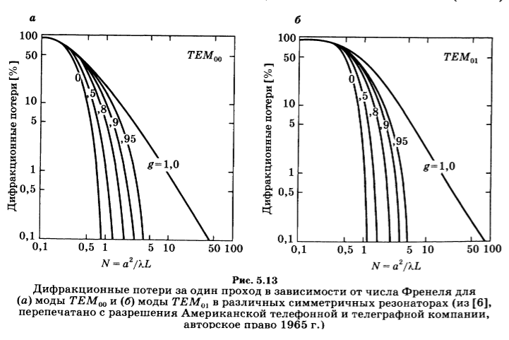

Дифракционные потери в полусферическом резонаторе за двойной проход равны потерям в симметричном концентрическом резонаторе за одиночный проход, так как обратный проход можно представить в виде прохода по симметрично отраженной, относительно плоского зеркала, части резонатора. Чтобы подавить генерацию моды, нужно сделать потери больше усиления. В нашем случае потери должны быть больше двойного усиления (4%), так как рассматривается двойной проход. Также, исходя из условия Δ<<L, возьмем g = 1. Отсюда, согласно рисунку 5.13, число Френеля $N=\frac{a^{2}}{Lλ}$ должно быть меньше $5*\frac{5}{4}=6,25$. Отсюда

$$a=\sqrt{NLλ}=\sqrt{0,6*6,25*633*{10}^{-9}}=15,4*{10}^{-4}м$$

7.14

Ncr = (1/BVaTc) = (y/σl) = $\frac{0,01}{5,8*{10}^{-17}*0,2}=8,6*{10}^{14} м^{-3}$

$$\frac{Ncr}{n}=\frac{Ncr kT }{P}=\frac{8,6 1,38 {10}^{-9} 298}{13,3}=2,7*{10}^{-7}$$

Rcr = Nc/T = (y/σlτ) = $8,6*\frac{{10}^{14}}{50*{10}^{-9}}=1,72*{10}^{22}м^{-3}c^{-1}$

Pth = γ/η (E/τ) (A/σ) = $\frac{0,01}{1}\frac{20,5}{1,6*{10}^{19}*50*{10}^{-9}}\frac{{ π 0,001}^{2}}{5,8 *{10}^{-17}}=0,014 Вт$

*Pp = $Pth\left(\frac{2Po }{Pth}+1\right)=0,02 Вт$. Так как эта величина слабо отличается от пороговой мощности, то соотношение фотонов, возникших в результате вынужденного излучения к полному числу фотонов ηl ≈ 0,67. Nв/Nc = 2.*

у2 = -ln(1-T2) = 0,01

уi = -[ln(1-а) + ln(1-L)] = 0,005

Y = Yi + [(Y1+Y2)/2] = 0,01